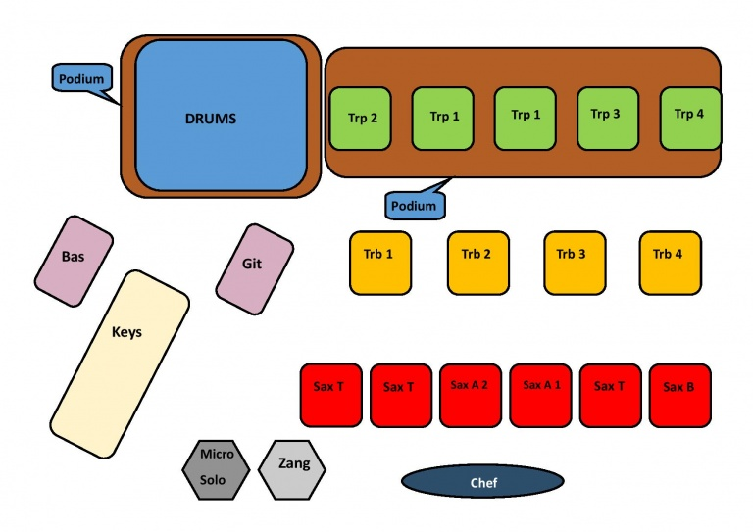

- Gelieve voldoende stroompunten te voorzien voor gitaar, basgitaar en piano
- Min. 4 Monitors voorzien. Thv. 1e zangers. 2e dirigent. 3e sax. 4e drums
- Afhankelijk van de locatie kunnen voor de blazers overheads worden gebruikt
- 6 armloze stoelen voor saxen

1 | basdrum | AKG D112 | Short boom
2 | snaredrum | Shure sm57 | Clamp/boom
3 | tom | Senheiser e604 | Clamp/boom
4 | flortom | Senheiser e 604 | Clamp/boom
5 | Overhead L | AKG 414 | Long boom
6 | Overhead R | AKG 414 | Long boom
7 | basgitaar | XLR
8 | Eletrische gitaar | XLR | Short boom
9 | piano | DI
10 | Female vocal Eline | Shure sm58 beta | Long boom
11 | Male vocal Brecht | Shure sm 58 beta | Long boom
12 | 5 trompetten | Shure sm57, ofwel 2 overheads | Long boom
13 | 4trombones | Shure sm57, ofwel  2 overheads | Long boom
14 | 6 saxen | Shure sm57,ofwel 3 overhaeds | Long boom

Contactgegevens bij vragen.

Bavo Struyve : 0475916477
Dirigent Piet Vanhoutte: 0498177750

